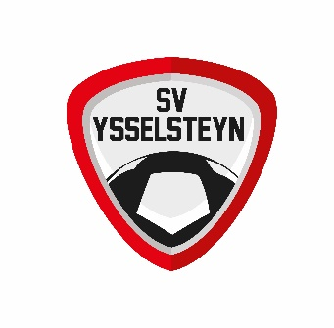 Uitnodiging: Algemene ledenvergadering
Afdeling voetbal en korfbal november 2019
Geacht lid,

Hiermee wordt je uitgenodigd voor het bijwonen van de jaarvergadering van SV Ysselsteyn.
Deze wordt gehouden op Donderdag 7 November 2019 in de kantine van sportpark “de Vlies”.
Aanvang 20.30 uur.
Leden vanaf 16 jaar worden voor deze vergadering uitgenodigd.

Agenda:
- Opening door de voorzitter.
- Notulen van de algemene jaarvergadering van 25 Oktober 2018
(notulen zijn in te zien op de site van. Ysselsteyn en de Peelkorf)
- Financieel verslag, kascontrole en begroting door de penningmeester.
- Beheer sportpark en kantine.
- Vrijwilliger van het jaar.
- Sponsoring en P.R.
- Bestuursverkiezingen:
Het bestuur stelt kandidaat: Lidwien Willems

Pauze

- Afdelingen.
A. Voorzitter afd. voetbal.
B. Voorzitter afd. korfbal.
- Bestuur verkiezingen afdelingen
A. Bestuursverkiezingen afd. korfbal:
Aftredend en niet herkiesbaar : Peter Knapen
Het bestuur stelt kandidaat : Arianne Smits en Wim Lemmens.

Aftredend en herkiesbaar : Mariëlle Arts
Aftredend en herkiesbaar : Nancy Buisse

B.Bestuursverkiezingen afd. voetbal:
Aftredend en niet herkiesbaar : Geert van Dijck
Het bestuur stelt kandidaat : Peter Janssen en Tom Cornelissen
10. Rondvraag.
11. Tombola (Alleen prijs bij aanwezigheid)
12. Sluiting

Algemeen voorzitter, Voorzitter afdeling voetbal, Voorzitter afdeling korfbal,
Noud Wellen Bart Marcellis Carine Houben

